Sutarties 1 priedas
KĖDŽIŲ TECHNINĖ SPECIFIKACIJA
1. Prekių ir paslaugų teikimo vieta – Valstybės sienos apsaugos tarnybos padaliniai.
- Sutarties trukmė – 24 mėn.
3. Pasiūlyme nurodyta prekių vieno vieneto kainų suma naudojama tik pasiūlymų vertinime. Paslaugos ir prekės bus perkamos tiekėjo pasiūlyme nurodytomis vieno vieneto kainomis. Sutarties vertė bus lygi maksimaliai pirkimui skirtai lėšų sumai:
  - Pirma pirkimo dalis (kėdės): 60 000,00 Eur su PVM;
4. Nurodytas prekių kiekis yra preliminarus, Pirkėjas prekes pirks pagal poreikį ir neįsipareigoja nupirkti visų pasiūlyme nurodytų prekių. Šis kiekis nurodytas tik teikiamų pasiūlymų įvertinimui ir palyginimui.
5. Esant poreikiui, kitos šioje techninėje specifikacijoje nenumatytos prekės gali būti įsigyjamos neviršijant 10 proc. sutarties vertės. Už tokias prekes bus apmokėta ne didesnėmis nei užsakymo dieną tiekėjo prekybos vietoje, kataloge ar interneto svetainėje nurodytomis galiojančiomis šių prekių kainomis arba, jei tokios kainos neskelbiamos, tiekėjo pasiūlytomis, konkurencingomis ir rinką atitinkančiomis kainomis, pritaikant _______proc. nuolaidą.
(įrašo tiekėjas)
6. Tiekėjo siūlomos prekės turi atitikti minimalius aplinkos apsaugos kriterijus, nustatytus 2011 m. birželio 28 d. Lietuvos Respublikos aplinkos ministro įsakymo Nr. D1-508 „Dėl aplinkos apsaugos kriterijų taikymo, vykdant žaliuosius pirkimus, tvarkos aprašo patvirtinimo“ 2 priedo VII skyriuje ,,Baldai“.
7. Prekių pristatymą Pirkėjui organizuoja Tiekėjas savo jėgomis ir lėšomis, nurodytais adresais:
7.1. Klaipėdos g. 6, Pagėgiai;
7.2. Gintaro g. 1, Klaipėda;
7.3. Alytaus g. 1, Varėna;
7.4. Vilniaus g. 47, Mickūnų mstl. Mickūnų sen., Vilniaus r.;
7.5. Vilniaus g. 100, Pabradė, Švenčionių r. sav.;
7.6. Pasieniečių g. 11, Medininkai, Vilniaus r. sav.;
7.7. Savanorių pr. 2, Vilnius;
7.8. Vilniaus g. 76, Ignalina.

8. Prekes Tiekėjas Pirkėjui pristatys ne vėliau nei per 30 darbo dienų nuo užsakymo pateikimo dienos.
9. Į pasiūlyme pateiktų kainų vertę turi būti įskaičiuoti visi mokesčiai, kelionės, transportavimo išlaidos ir kitos išlaidos, reikalingos paslaugų atlikimui.

Pirma pirkimo dalis. Kėdės

Eil. Nr. | Kėdžių aprašymas / parametrai | Kėdžių išmatavimai mm | Preliminarus kiekis | Preliminari vizualizacija | Tiekėjo siūlomos prekės pavadinimas, aprašymas (arba nuoroda į aprašymą)  (apsiribojimas įrašais „atitinka“ ir/arba „taip“ negalimas)  Pildo tiekėjas
1. | Vadovo kėdė  Pagrindas: poliruoto aliuminio kryžmė.  Porankiai: poliruoto aliuminio su minkštomis pagalvėlėmis.  Minkšta sėdynė ir atlošas.  Atlošo fiksuota pagalvėlė.  Kėdė traukta eko oda, kurios atsparumas trinčiai ne mažesnis kaip 80000 Martindale ciklų. Atlošas, sėdynė ir pagalvė apmušti iš abiejų pusių.  Reguliuojamas kėdės aukštis.  Reguliuojamas atlošo kreipimo standumas.  Pagal kūno svorį reguliuojamas sūpavimosi mechanizmas.  Anti-Shock funkcija.  Galimybė fiksuoti sėdynę ir atlošą ne mažiau kaip 3-iose padėtyse.  Sėdynės gylio reguliavimo sistema.  Ratukai gumuoti pritaikyti minkštai arba kietai grindų dangai.  Išlaikomas svoris – ne mažiau 150 kg.  Spalva derinama su pirkėju - pasirinkimas turi būti ne mažiau kaip iš 2 spalvų.  Garantija: ne mažiau 24 mėn. | Sėdynės plotis: 530±30 mm.  Sėdynės gylis: 530±30 mm.  aukštis nuo grindų ne mažesnis nei 1290 mm. | 1-100 | 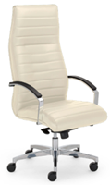  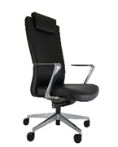
2. | Biuro kėdė  Pagrindas: plastikinė ar chromuoto metalo kryžmė.  Porankiai pagaminti iš chromuoto metalo ar plastiko, pralaidžiu orui.  Sėdima kėdės dalis aptraukta membraniniu tinkleliu.  Tinklinis nugaros atlošas.  Atrama galvai.  Mechanizmas leidžiantis siūbuotis arba užfiksuoti kėdę darbo padėtyje.  Reguliuojamas kėdės aukštis.  Kėdės ratukai skirti kietam arba minkštam paviršiui.  Išlaikomas svoris – ne mažiau 120 kg.  Spalva derinama su pirkėju - pasirinkimas turi būti ne mažiau kaip iš 2 spalvų.  Garantija: ne mažiau 24 mėn. | Sėdynės plotis: 500±10  Sėdynės gylis: 500±10  aukštis nuo grindų ne mažesnis nei 1250 mm. | 1-300 | 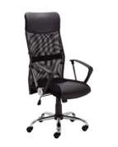
3. | Biuro kėdė skirta pamaininiam darbui (ergonominė)  Nailono kryžmės pagrindas su ne mažesniais nei 55 mm ratukais pritaikytais minkštai arba kietai grindų dangai.  Aukštos kokybės audiniu aptraukta patogi sėdynė, kurios užpildas pagamintas iš ilgaamžio poliuretano.  Atlošas tinklinis su reguliuojama galvos atrama.  Atlošo fiksavimo galimybė ne mažiau nei 4-iose padėtyse.  Porankiai reguliuojamo aukščio minkšto poliuretano arba lygiavertės medžiagos.  Reguliuojamas kėdės aukštis.  Pagal kūno svorį reguliuojamas supimosi mechanizmas.  Anti-Shock funkcija.  Reguliuojamas sėdynės gylis.  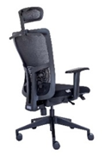  Reguliuojama juosmens atrama.  Atsparumas trinčiai ne mažesnis kaip 80.000 Martindale ciklų.  Išlaikomas svoris – ne mažiau 150 kg.  Garantija: ne mažiau 24 mėn. | Sėdynės plotis: 500±10  Sėdynės gylis: 500±10  aukštis nuo grindų ne mažesnis nei 1320 mm. | 1-250 | 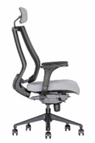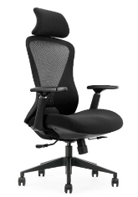
4. | Lankytojo kėdė, slidžių tipo rėmu  Rėmas slidžių tipo, ovalaus profilio vamzdelio, chromuoto metalo, be ratukų.  Paminkštinta sėdynė ir atlošas.  Atlošo ir sėdimos dalys užapvalintos, aptrauktos dirbtine oda.  Atsparumas trinčiai ne mažesnis kaip 80.000 Martindale ciklų.  Spalva derinama su pirkėju - pasirinkimas turi būti ne mažiau kaip iš 2 spalvų.  Kedės turi susidėti viena ant kitos ne mažiau 4 vnt.  Išlaikomas svoris - ne mažiau 110 kg.  Garantija: ne mažiau 24 mėn. | Sėdynės plotis – ne mažesnis nei 400 mm.  Sėdynės gylis – ne mažesnis nei 430 mm.  Aukštis nuo grindų ne mažesnis nei 830 mm. | 1-150 | 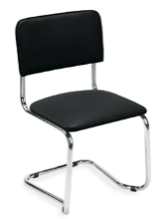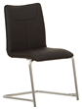
5. | Lankytojų kėdė mediniais porankiais  Metalinis padengtas chromu kėdės rėmas.  Mediniai porankiai.  Paminkštinta sėdynė ir atlošas.  Ergonomiška forma.  Galimybė dėti vieną ant kitos ne mažiau kaip 4 vnt.  Kėdės kojos su apsaugomis nuo slydimo ir grindų braižymo.  Kėdės kojų forma, kaip preliminarioje vizualizacijoje.  Galimi privalomi kėdės aptraukimo būdai: odos imitacija, kurios atsparumas trinčiai ne mažesnis kaip 30000 Martindale; gobeleno apmušalas sintetinio pluošto, kurio atsparumas trinčiai ne mažesnis kaip 40000 Martindale.  Spalva derinama su pirkėju - pasirinkimas turi būti ne mažiau kaip iš 2 spalvų.  Išlaikomas svoris - ne mažiau 135 kg.  Garantija: ne mažiau 24 mėn. | Sėdynės plotis – 460±10 mm.  Sėdynės gylis - 460±10 mm.  aukštis nuo grindų ne mažesnis nei 870 mm. | 1-150 | 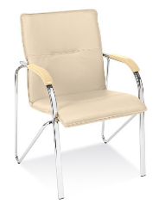  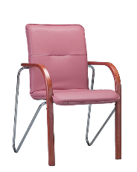
6. | Lankytojų kėdė metaliniu rėmu  Metalinis kėdės rėmas, dažytas juodos spalvos milteliais.  Paminkštinta sėdynė ir atlošas.  Galimybė dėti vieną ant kitos ne mažiau kaip 10 vnt.  Galimi privalomi kėdės aptraukimo būdai: odos imitacija, kurios atsparumas trinčiai ne mažesnis kaip 30000 Martindale; gobeleno apmušalas sintetinio pluošto, kurio atsparumas trinčiai ne mažesnis kaip 40000 Martindale.  Spalva derinama su pirkėju - pasirinkimas turi būti ne mažiau kaip iš 2 spalvų.  Išlaikomas svoris - ne mažiau 110 kg.  Garantija: ne mažiau 24 mėn. | Sėdynės plotis – 440±10 mm.  Sėdynės gylis - 430±10 mm.  aukštis nuo grindų ne mažesnis nei 840 mm. | 1-150 | 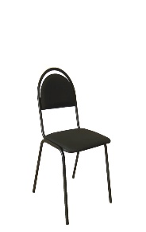  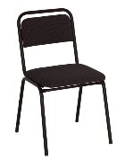
7. | Valgomojo patalpos kėdė  Natūralios klijuotos medienos.  Chromuotas arba milteliais dažytas metalinis 4 kojų rėmas.  Galima dėti vieną ant kitos ne mažiau nei 4 vnt.  Su apsauga nuo braižymosi dedant vieną kėdę ant kitos.  Išlaikomas svoris - ne mažiau 110 kg.  Garantija: ne mažiau 12 mėn. | Sėdynės plotis – 400±10 mm.  Sėdynės gylis - 410±10 mm.  aukštis nuo grindų ne mažesnis nei 840 mm. | 1-150 | 